
Заявка для участия в отборе проектов «Tugan Qala»
в посёлке Качар Республики Казахстан

Приобретение и установка детской спортивной площадки и шахматной доски по адресу: посёлок Качар, 1 микрорайон, строение 26/1.

Направление развития общественной инфраструктуры: (e) создание, ремонт и освещение детских игровых площадок на дворовых территориях и в местах общего пользования;

Проектная команда:
- Шенгоф Евгения Валерьевна.

2025 г.
п. Качар
В Экспертный совет

Заявление о допуске проекта к голосованию

- Наименование проекта «Tugan Qala» (далее - проект):
Приобретение и установка детской спортивной площадки и шахматной доски по адресу: посёлок Качар, 1 микрорайон, строение 26/1.
(наименование проекта в соответствии со сметной и технической документацией)
- Место реализации проекта (адрес в п. Качар, описание привязки к местности): Пустырная территория, 1 микрорайон, строение 26/1.
- Описание проекта:
  - Тип проекта: В рамках проекта планируется обустройство двух спортивных площадок - "Шахматная доска" и "Полоса препятствий"., включающей зоны для игр тренажёрную зону и место для отдыха. При реализации проекта особое внимание уделяется безопасности покрытия, установке спортивного инвентаря и благоустройству прилегающей территории;
  - Описание проблемы, заросший пустырь привлекает бездомных животных, является местом для несанкционированных свалок и становится небезопасным местом для прохождения через данную территорию. (описание сути проблемы, ее негативных социально-экономических последствий, текущего состояния объекта общественной инфраструктуры и т.д.)
  - Виды расходов по реализации проекта (суммы и описание вносятся из технического проекта):
№  п/п | Виды работ (услуг) | Полная стоимость (тенге) | Описание
1 | Раздел 1. Подготовительные, земляные и общестроительные работы | 6 168 151 | Расчистка территории, уборка мусора, демонтаж ненужных объектов, выравнивание территории, закуп строительных материалов, возведение основания, бетонирование стоек
2 | Раздел 2. Приобретение (изготовление) оборудования | 5 780 000 | Игровой спортивный комплекс из 4 архитектурных форм: Спортивно-игровой комплекс Romana Fitness +качели гнездо-сетка 80см +доп стойка с качели лодка; Формула здоровья Street 2 радуга STR2.8.15-УЛ синий; Детский спортивный комплекс (2,334м х2,242м х 2,300м) УСН 8601-0201-0113; Детский спортивный комплекс (10м х 4,4м х 2,4м) МАФ 3116 от производителя.  Шашки ГИГАНТСКИЕ напольные
3 | Раздел 3. Озеленение территории | 0 | -
4 | Раздел 4. Сопутствующие работы и затраты | 60 000 | Информационный стенд
5 | Раздел 5. Иные затраты | 0 | -
6 | Раздел 6.  Сумма по разделам 1-5 | 12 008 151 | Сумма стоимости по разделам 1-5
7 | Раздел 7. Дополнительные работы и затраты (резерв-прочие) | 1 200 000 | Подготовка документации, удорожание, непредвиденные работы и затраты
 | Итоговая сумма проекта | 13 208 151
3.4. Ожидаемые результаты:
Новая детская спортивная площадка и обустроенная территория для отдыха как детей, так и взрослых сделает двор более приятным местом для проведения досуга. (описание конкретных изменений в состоянии общественной инфраструктуры)
- Пользователи проекта:
Дети, подростки, проживающие в соседних домах, школьники. (описание групп населения, которые регулярно будут пользоваться результатами выполненного проекта)
Число прямых пользователей (человек): 300.
- Эксплуатация и содержание объекта общественной инфраструктуры:
№  п/п | Виды работ по эксплуатации и содержанию объекта общественной инфраструктуры, предусмотренного проектом | Организации (ОСИ, администрация учреждений)
1 | Уборка и расчистка территории дворником
2 | Текущий косметический ремонт (по истечении 1 года)
 | Всего
(описание необходимых расходов на эксплуатацию и содержание объекта общественной инфраструктуры с указанием источников предоставления необходимых ресурсов. Например, заработная плата, текущий ремонт, расходные материалы и т.д.)
- Планируемый срок реализации проекта: 60 дней
- К заявлению прилагаются документы (копии документов, заверенные в установленном порядке, официальным должностным лицом или заявителем):
- Краткая аннотация проекта «Tugan Qala» – на 1 л.
- Фотографии и снимки места размещения объекта, схема площадки с привязками – на 1 л.
- Схема площадки с привязками к близлежащим домам, дорогам и схема расположения земельного участка на сайте ЕГКН – на 1 л.
- Эскизы (рисунки), характеризующие внешний вид и функциональность объекта – на 1 л.
- Состав объекта (перечень МАФов)- на 1 л.
- Технический проект – на 6 л.
- Копии документов, заверенные представителем акимата района или другим уполномоченным в установленном порядке должностным лицом, подтверждающие право государственной собственности – на 1 л.
- Документы, подтверждающие стоимость проекта – на 1 л.
- Согласие с ограничением ответственности – на 1 л.
Всего на 14 листах.
- Сведения о проектной команде:
  - Заявитель: Шенгоф Евгения Валерьевна;
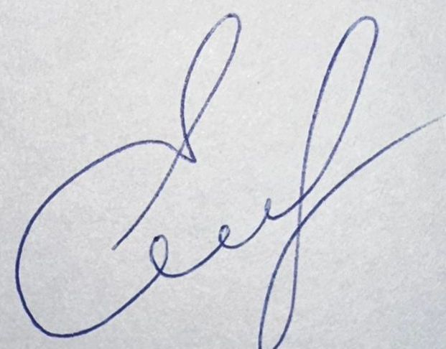

Контактный телефон: 8-747-1995-608;
Эл. почта: karkachiova56@gmail.com;
Почтовый адрес: посёлок Качар, микрорайон 1, строение 26/1, индекс 111507
Дата: 13 ноября 2025 год
1.Краткая аннотация о проекте для размещения на титульной странице для голосования на Портале проекта
«Приобретение и установка детской спортивной площадки по адресу:
посёлок Качар, 1 микрорайон, строение 26/1»

Проект «Спортивная площадка» направлен на создание современного, безопасного и доступного пространства для занятий физической культурой и спортом. Основная цель проекта — формирование условий для активного отдыха, укрепления здоровья и развития спортивных навыков детей и подростков.
Для этого планируется закупить и установить оборудование. Благоустроить территорию. Общая площадь размещения игрового спортивного комплекса и шахматной доски 300 м2. Игровой спортивный комплекс состоит из 4 архитектурных форм. Ориентировочная стоимость проекта 11,5 млн.тенге, а срок реализации 2 месяца.
В 2026 году мы хотим видеть многофункциональную и интересную площадку, которая будет центром притяжения в нашем дворе не только для детей, но и для молодежи.

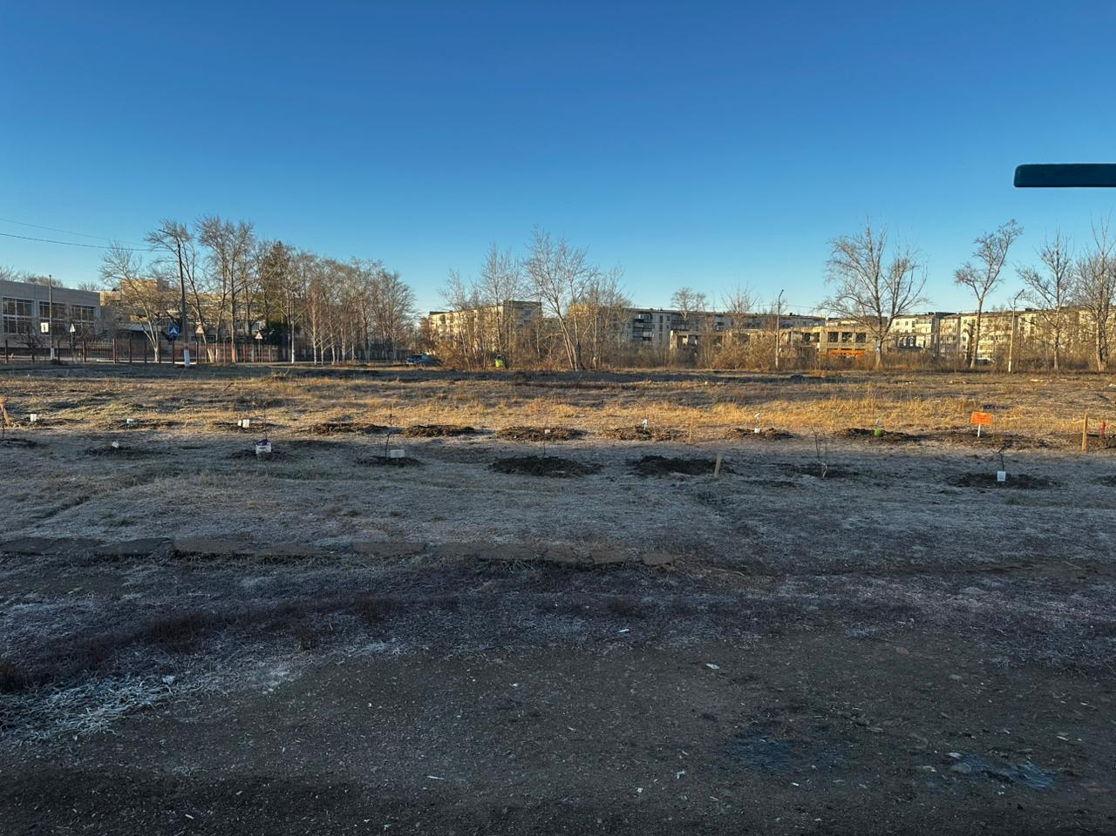
2. Фотографии и снимки места размещения объекта со спутника

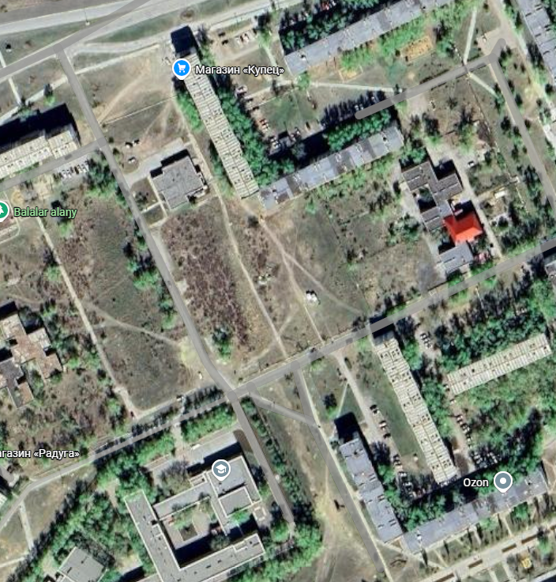

- Схема площадки с привязками к близлежащим домам, дорогам и схема расположения земельного участка на сайте ЕГКН

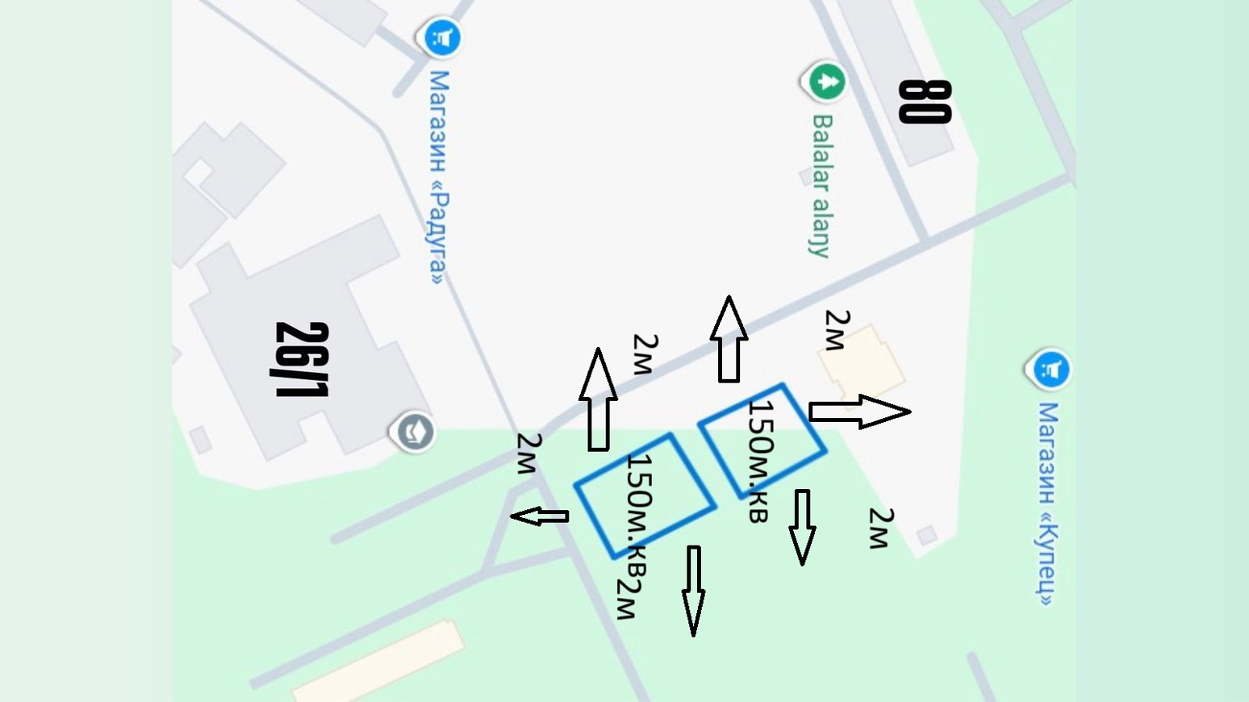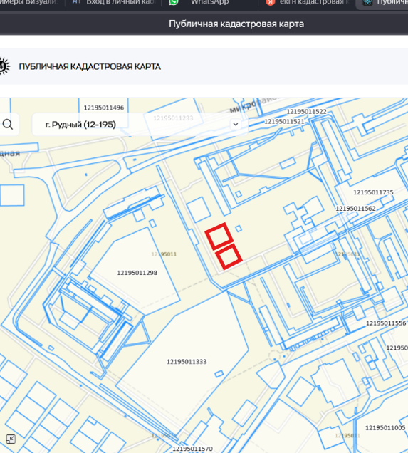

4.Эскизы (рисунки), характеризующие внешний вид и функциональность объекта

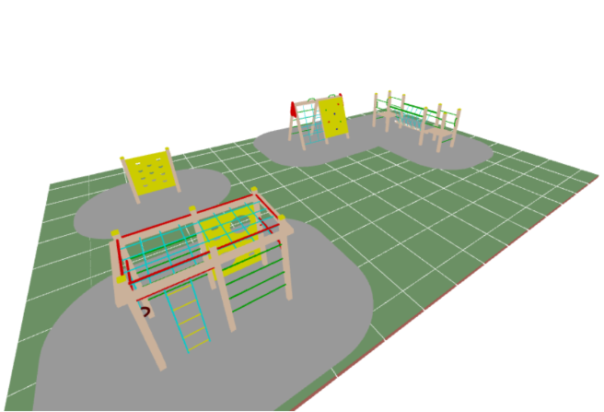

5.Состав объекта (перечень МАФов)
№ п/п | Наименование оборудования, материала | 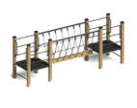  Изображение оборудования | Характеристики и размеры | Единицы измерения | Количество
1 | Качающийся мост |  | Ширина 3000 мм., длина 1000мм., высота 1200 м.. | штук | 1
2 | Скалодром-стенка | 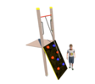 | Ширина 3600мм., Длина 3700., Высота 2400мм.. | штук | 1
3 | Спортивный комплекс Переправа | 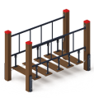 | Ширина 850 мм., длина 5300 мм., высота 1300 | штук | 1
4 | Спортивный комплекс СК-11 с кольцами и канатом | 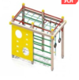 | Ширина 3600мм., Длина 3700., Высота 2400мм.. | штук | 1
5 | Фигуры шашки (чёрные, белые) | 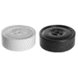 | Диаметр основания 250 мм. Высота 90 мм. | штук | 1

6.Технический проект
«Приобретение и установка детской спортивной площадки по адресу: посёлок Качар, 1 микрорайон, строение 26/1»
- Описание и общие характеристики создаваемого объекта общественной инфраструктуры

- Расчет ориентировочной стоимости реализации проекта
Формула расчета итоговой стоимости проекта
Общая сумма расходов по пунктам 1-5 + 10% (но не более 1 200 000 тг.) от общей суммы расходов по пунктам 1-5 = итоговая общая стоимость проекта с учетом НДС

№ | Наименование вида материала, оборудования, работ | Характеристики (функциональные, технические, качественные эксплуатационные) | Единица измерения | Количество, объем единицы | Стоимость единицы., тыс. тенге | Ссылка на источник, подтверждающий стоимость единицы или комплекса единиц | Общая стоимость, тыс. тенге,
1 | Раздел 1. Подготовительные, земляные и общестроительные работы
1.1 | Материалы (Приобретение общестроительных материалов, тары, инструмента для общестроительных работы, включая коммуникации)
1.1.1 | Щебень из плотных горных пород для строительных работ М1200 СТ РК 1284-2004 фракция 40-80 (70) мм | Основание площадок | м3 | 3,78 | 7 941,36 | Локальная смета | 30 018
1.1.2 | "Установка камня бортового бетонного при других видах покрытий ( поребрик, бордюр)  НР = 108,00% СП = 8,00%" | Основание площадок | м бортового камня | 55 | 4 301 | Локальная смета | 236555
1.1.3 | Щебень из плотных горных пород для строительных работ М800 СТ РК 1284-2004 фракция 10-20 мм | Основание площадок | м3 | 35,91 | 8 303,28 | Локальная смета | 298 171
1.1.4 | Щебень из плотных горных пород для строительных работ М800 СТ РК 1284-2004 фракция 5-10 мм | Основание площадок | м3 | 3,99 | 8 424,00 | Локальная смета | 33 612
1.1.5 | Песок из отсевов дробления ГОСТ 31424-2010 фракция 0-5 | Основание площадок | м3 | 21,96 | 7 627,00 | Локальная смета | 167 490
1.1.6 | "Устройство наливного тартанового покрытия для детской или спортивной площадки из резиновой крошки, толщина, 15 мм ( тартан). состав работ: ""1 Очистка поверхности. 2 Грунтование поверхности. 3 Приготовление смеси из резиновой крошки, пигмента и клея для покрытия. 4. Нанесение готовой смеси и равномерное распределение на основание.""  "" | Основание площадки игровой с инвентарем | м2 | 306 | 11 627 | Локальная смета | 3 557 862
1.1.7 | "Брусчатка (цена по КП начала 2025г)  " | Основание площадки игровой шахматной | м2 | 150 | 3 858 | Локальная смета | 578700
1.2 | Транспорт (Затраты на транспорт, хранение, погрузку и выгрузку общестроительных материалов, тары, инструмента для общестроительных работы, включая коммуникации)
1.2.1 | Перевозка строительных грузов самосвалами в населенных пунктах.Грузоподъемность свыше 5 до 10 т.Расстояние перевозки 10 км | Основание площадок | Т.км | 768 | 98,60 | Локальная смета | 75 725
1.2.2
1.3 | Демонтаж (Удаление устаревших конструкций, ветхих сооружений (необходимо решение собственника, например Акимат, о возможности демонтажа))
1.3.1
1.3.2
1.4 | Вывоз мусора (Необходимо учесть возможность сдачи на металлолом)
1.4.1
1.4.2
1.5 | Перенос/подключение коммуникаций (Санитарно-технические работы, сооружение линий электропередачи, связи, теплоснабжения и газоснабжения, канализации, водоснабжения)
1.5.1
1.5.2
1.6 | Общестроительные работы (Планировка территории, возведение, расширение, монтаж пандусов, бордюр, брусчатки, типовых строительных конструкций, зданий и сооружений, работы по возведению фундаментов и опорных конструкций под оборудование, дорожные работы, работы по благоустройству)
1.6.1 | Планировка площади бульдозером, мощность 79 кВт (до 108 л с) | Основание площадок | м²спланированной поверхности за проход бульдозера | 300 | 4,64 | Локальная смета | 1 392
1.6.2 | Уплотнение грунта пневматической трамбовкой,группа грунта 1-2 | Основание площадок | м³ уплотненного грунта | 45 | 784,16 | Локальная смета | 35 287
1.6.3 | Уплотнение грунта самоходным вибрационным катком 2,2 т,первый проход по одному следу при толщине слоя 15 см | Основание площадок | м³ уплотненного грунта | 45 | 262,16 | Локальная смета | 11 797
1.6.4 | Уплотнение грунта самоходным вибрационным катком 2,2 т,на каждый последующий проход по одному следу при толщине слоя 15 см | Основание площадок | м³ уплотненного грунта | 45 | 47,56 | Локальная смета | 2 140
1.6.5 | Устройство подстилающего и выравнивающего слоя основания из щебня | Основание площадок | м³ материала основания в плотном теле | 3,15 | 6 290,68 | Локальная смета | 19 816
1.6.6 | Установка камня бортового бетонного при других видах покрытий | Основание площадок | м бортового камня | 70 | 3 915,00 | Локальная смета | 274 050
1.6.7 | Устройство основания для дорожки или площадки из щебня | Основание площадок | м3 | 30 | 28 184,52 | Локальная смета | 845 536
Итого по разделу 1 (Сумма 1.1-1.6) |  |  |  |  |  |  | 6 168 151
2 | Раздел 2. Приобретение (изготовление) оборудования
2.1 | Оборудование (Приобретение специального оборудования или изготовление устройств, художественных композиций, экспонатов)
2.1.1 | Спортивно-игровой комплекс Romana Fitness +качели гнездо-сетка 80см +доп стойка с качели лодка | Приобретение оборудования | Шт | 1 | 2 510 000 | Каталог Алматы сквер | 2 510 000
2.1.2 | Формула здоровья Street 2 радуга STR2.8.15-УЛ синий | Приобретение оборудования | Шт | 1 | 530 000 | Halyk Market | 530 000
2.1.3 | Детский спортивный комплекс (2,334м х2,242м х 2,300м) УСН 8601-0201-0113 | Приобретение оборудования | Шт | 1 | 740 000 | Каталог Алматы сквер | 740 000
2.1.4 | Детский спортивный комплекс (10м х 4,4м х 2,4м) МАФ 3116 от производителя | Приобретение оборудования | шт | 1 | 1 600 000 | Каталог Алматы сквер | 1 600 000
2.1.5 | Шашки ГИГАНТСКИЕ напольные | Приобретение оборудования | комплект | 1 | 400 000 |  | 400 000
2.2 | Монтажные работы (Все работы по монтажу оборудования за исключением устройства оснований и фундаментов под оборудование, и т.п. по п. 2)
Итого по разделу 2 (Сумма 2.1-2.2) |  |  |  |  |  |  | 5 780 000
3 | Раздел 3. Озеленение территории
3.1 | Посадочный материал (Приобретение посадочного материала, грунта, других необходимых элементов для озеленения. Ссылки на источник информации о ценах)
3.2 | Работы по озеленению (Стоимость работ по озеленению территорий, планировке участка, контроль приживаемости и т.п.)
Итого по разделу 3 (Сумма 3.1-3.2)
4 | Раздел 4. Сопутствующие работы и затраты
4.1 | Охрана строящегося объекта (Приобретение и работы по установке ограждений, освещения и указателей, физической охране)
4.2 | Экспертиза (Затраты на проведение экспертизы и согласование с ресурсоснабжающими организациями. Специализированными учреждениями культуры, образования и др.)
4.3 | Информационные стенды (Разработка, изготовление и установка информационных указателей об объекте)
4.3.1 | Информационный стенд |  | шт | 1 | 60 000 |  | 60 000
4.3.2
Итого по разделу 4 (Сумма 4.1-4.3 |  |  |  |  |  |  | 60 000
5 | Раздел 5. Иные затраты
5.1 | Отдельные работы и затраты, которые не учтены в других разделах в связи со спецификой их проведения оплаты
5.1.1
5.1.2
Итого по разделу 5 (Сумма 5.1 )
6 | Итого по разделам 1-5 | Раздел 6. Сумма стоимости по разделам 1-5 |  |  |  |  | 12 008 151
7 | Раздел 7. Дополнительные работы и затраты (резерв-прочие)  (10% от суммы по п.6 но не более 1 200 000 тг.)
7.1 | Подготовка документации | 1) Дефектная ведомость (При необходимости. Если есть конструкции или элементы, требующие ремонта)  2) Проект (Проектно-изыскательские работы. Проект производства работ и альбомы (эскизы) технических решений. При необходимости)  3) Смета (Локальный (объектный) сметный расчет, подготовленный для проверки компанией) |  |  |  |  | 1 200 000
7.2 | Удорожание | Удорожание работ и материалов вследствие естественного роста цен |  |  |  |  | 1 200 000
7.3 | Непредвиденные работы и затраты | Скрытые работы, работы с осложнениями при проведении отдельных работ, ухудшение погодных условий и т.п. |  |  |  |  | 1 200 000
Итого по разделу 7 |  |  |  |  |  |  | 1 200 000
Всего (Сумма по разделам 1–7) Итоговая сумма с учетом НДС |  |  |  |  |  |  | 13 208 151
* Проверка: Дополнительные работы и затраты (резерв-прочие) должен составлять не менее 8% от итоговой стоимости проекта, но не более 1 200 000 тенге
7. Копии документов, заверенные представителем акимата района или другим уполномоченным в установленном порядке должностным лицом, подтверждающие право государственной собственности на объект общественной инфраструктуры
Место размещения объекта согласовано с ГУ «Рудненский городской отдел архитектуры и градостроительства» и ГУ «Рудненский городской отдел земельных отношений» - земля находиться в государственной собственности.

8.Документы, подтверждающие стоимость проекта
№ п/п | Наименование оборудования, материала | Изображение оборудования | Характеристики и размеры | Единицы измерения | Количество
1 | Качающийся мост |  | Ширина 3000 мм., длина 1000мм., высота 1200 м.. | штук | 1
2 | Скалодром-стенка |  | Ширина 3600мм., Длина 3700., Высота 2400мм.. | штук | 1
3 | Спортивный комплекс Переправа |  | Ширина 850 мм., длина 5300 мм., высота 1300 | штук | 1
4 | Спортивный комплекс СК-11 с кольцами и канатом |  | Ширина 3600мм., Длина 3700., Высота 2400мм.. | штук | 1
5 | Фигуры шашки (чёрные, белые) |  | Диаметр основания 250 мм. Высота 90 мм. | штук | 1

9. Согласие с ограничением ответственности
Я, Шенгоф Евгения Валерьевна, выражаю свое согласие, с тем, что качество проекта «Tugan Qala» зависит от проектной команды в первую очередь, а возможность его реализации – от результатов голосования.
После победы проекта изменение типологии невозможно, перенос места строительства объекта возможен/допускается при наличии заключения коммунальных служб.
Настоящим я согласен с тем, что внешний вид объекта и его элементов может изменяться в зависимости от бюджета и наличия оборудования в ассортименте. Изменения оформляются протоколом.
